**Budík**

Číslicové počítače (5BH118)

Semestrálna práca

Dominik Bullo

2018/2019 5ZY029

# **1.Návod na použitie:**

Po zapnutí začne čas plynúť, používateľ môže nastaviť čas budíka vo formáte hh:mm napríklad 08:10. Keď nastane čas budíka tak sa na chvíľu vypíše na displejoch text BUZZ po ktorom bude čas opäť pokračovať ďalej. Čas budíka sa da kedykoľvek prestaviť.

Rozloženie klávesnice:

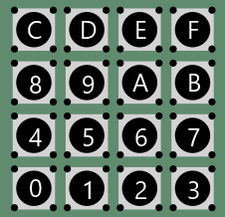

# **2. Programátorské informácie**

## **2.1. Ovládanie displejov**

Programátor ovláda štyri displeje, ktoré pracujú v multiplexnom režime. Tvar znaku sa

zapisuje na adresu 110b vstupno-výstupného adresného priestoru, ktorý je prístupný

inštrukciou OUT. Použitá môže byť ľubovoľná adresa, ktorá má bit A0 nastavený na 0 (prvok

sa zrkadlí na všetkých párnych adresách.). Jednotlivé bity dátovej zbernice majú nasledovný

význam:

AB DB

7 6 5 4 3 2 1 0

110b

|  |  |  |  |  |  |  |  |
| --- | --- | --- | --- | --- | --- | --- | --- |
| a | b | c | d | e | f | g | h |

pričom **a** až **h** sú jednotlivé segmenty displejov podľa štandardného značenia. Segment sa zasvecuje zápisom log.0.

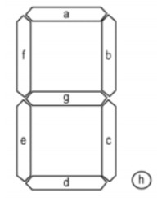

Aktívny (svietiaci) displej sa volí zápisom inštrukciou OUT na adresu 101b vstupno- výstupného adresného priestoru. Adresa musí mať bit A1 nastavený na 0.

AB DB

7 6 5 4 3 2 1 0

101b

|  |  |  |  |  |
| --- | --- | --- | --- | --- |
|  | A1/ | A2/ | A3/ | A4/ |

A1/ je riadiaci signál ľavého displeja. Displej sa aktivuje zápisom log.0.

# **Ovládanie klávesnice:**

## **Aktivácia riadkov klávesnice**

Aktiváciu všetkých riadkov je možné vykonať zapísaním hodnoty 0x0F príkazom OUT na adresu 011b . Stlačením akéhokoľvek tlačidla sa vyvolá prerušenie. Aktuálne stlačené tlačidlo v riadku vieme zistiť podľa bitu, ktorý je nastavený na 0.

## **Čítanie stavu tlačidiel v riadku**

Stav tlačidiel v aktívnom riadku je možné čítať z ktorejkoľvek adresy vstupno-výstupného

adresného priestoru prostredníctvom inštrukcie INN.

AB DB

7 6 5 4 3 2 1 0

0xXXXX

|  |  |  |  |  |  |  |  |
| --- | --- | --- | --- | --- | --- | --- | --- |
| NC | NC | NC | NC | C1/ | C2/ | C3/ | C4/ |

pričom C1/ označuje stav ľavého stĺpca tlačidiel.

Stlačené tlačidlo sa prejaví ako log.0.

Pozor! Bity označené ako NC (Not Connected) môžu nadobúdať ľubovoľnú hodnotu.

## **Prerušovací systém**

Prerušovací systém umožňuje detekovanie okamžiku stlačenia, resp. uvoľnenia niektorého

tlačidla. K tomu, aby detekcia fungovala, je potrebné aktivovať všetky riadky klávesnice

(pozri 2.2.1.). To, či prerušenie vznikne pri stlačení alebo uvoľnení tlačidla, je možné nastaviť

zápisom (OUT) na adresu 0x000b vstupno-výstupného adresného priestoru (A2 musí byť 0).

## **Osadzovací výkres**

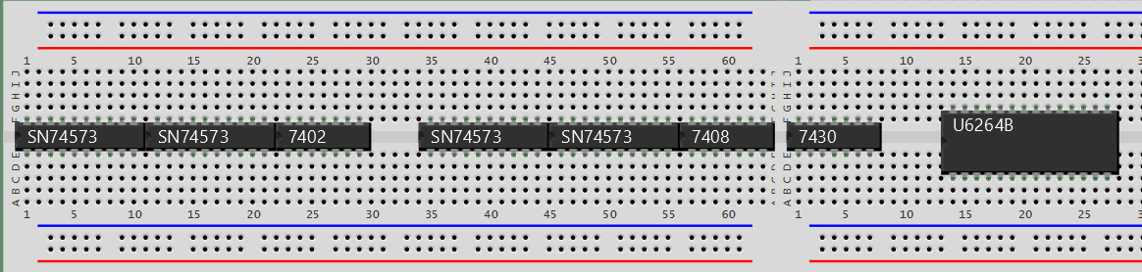

# **Schéma zapojenia**